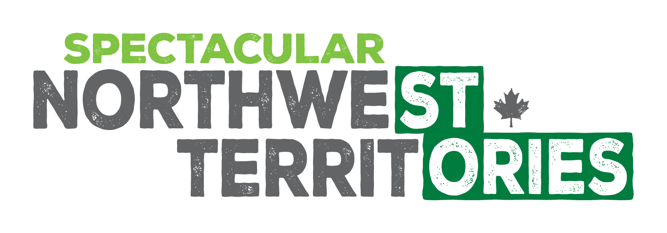

Story Idea

Krefeld, im Februar 2021

Unterwegs im Süden der Northwest Territories

Wenn in Alberta die Kompassnadel stur nach Norden zeigt und man an einer unendlich scheinenden Wand aus borealem Wald entlangfährt, erscheint irgendwann in der Ferne ein Grenzstein. Man muss die Augen zusammenkneifen, um ausmachen zu können, was genau dort eigentlich steht. Aber erst beim Näherkommen ist die blau-grüne Markierung groß genug, um deutlich zu erkennen, dass man nun ganz offiziell in den Northwest Territories willkommen geheißen wird.
Endlich angekommen…. Nördlich des 60. Breitengrades, wo das Abenteuer wartet - in den „Spectacular Northwest Territories“!
Wer es noch aushalten kann, lässt die Vorfreude ganz langsam weiterwachsen und hält zunächst erstmal zum Fotostopp an besagter Grenz-Markierung an. Anschließend geht es auf einen Kaffee ins benachbarte Besucherzentrum, wo die freundlichen Mitarbeiter jede Menge Insider-Tipps parat halten: Was sollte man unternehmen, wohin fahren, wen kennenlernen? Bestens informiert kann der Road Trip durch den Süden der Northwest Territories dann schließlich losgehen - die South Slave Region erwartet Sie!

Enterprise

Der Name ist in den NWT Programm, denn es dauert tatsächlich nicht lange, bis man mit einem ersten Blick auf das Spektakuläre begeistert wird. Im Twin Falls Gorge Territorial Park, nur 45 Minuten von der Grenze zwischen Alberta und den Northwest Territories entfernt, kann man die Kraft und das Tosen des mächtigen Hay Rivers spüren, wenn er sich an den Alexandra Falls mehr als 30 Meter in die Tiefe stürzt. Wie wäre es mit einem dunstigen Picknick am Rande der Schlucht? Oder einem Spaziergang auf dem bewaldeten Pfad flussabwärts zu den Louise Falls, wo sich der Hay River über wunderschöne, stufenförmige Kaskaden ergießt?

Der eigene Akku ist nun bereits schon wieder etwas aufgeladen? Dann wird es in der Ortschaft Enterprise, dem offiziellen „Tor zu den Northwest Territories“, Zeit für eine Tankfüllung fürs Fahrzeug. Sehr zu empfehlen ist hier auch ein Abstecher in die Winnie's Dene Art Gallery, wo eine große Auswahl an Kunsthandwerk aus den NWT zum Kauf angeboten wird – von kuscheligen, mit Biberfell besetzten Mokassins bis hin zu Körben aus Birkenrinde mit aufwändigen Designs aus Stachelschweinkielen.

Highlight:
Gateway Jamboree: Ein Tag voller Musik und Familienspaß im Schein der Sommersonne, der normalerweise am Samstag nach dem langen Augustwochenende stattfindet.

Hay River

Von Enterprise aus geht es über den Highway No.2 in das kleine Städtchen Hay River, die von den Locals liebevoll „Hub“ genannt wird. Wer an einem Samstag ankommt, sollte unbedingt zum Fisherman's Wharf Markt auf Vale Island fahren (im Sommer von 10 bis 14 Uhr geöffnet), um den Fang des Tages und jede Menge Lokalkolorit zu bestaunen. Probieren Sie unbedingt von dem angebotenen Weißfisch, frisch aus dem Great Slave Lake.

Ein Stückchen weiter kann man am Hay River Territorial Park Campground den Strand genießen. Durch die gesamte Stadt und entlang des Flusses gibt es ein ausgedehntes Wegenetz für Erkundungstouren. Für weitere Ablenkung sorgt auch der Neun-Loch-Gras-Golfplatz von Hay River, der ganz idyllisch inmitten hoher Birken liegt.

Highlight:

Hay Days Festival: Eine unterhaltsame Woche Anfang Juli mit Kunst, Handwerk und Musik sowie Workshops, die von lokalen Künstlern veranstaltet werden. Abgerundet wird das Festival mit einer ganztägigen Strandparty und dem Saturday Night Shaker.

Pine Point

Bei der Weiterfahrt nach Fort Resolution fährt man zunächst auf dem Highway No.5 und im weiteren Verlauf auf Highway No.6 Richtung Osten. Kurz hinter der Weggabelung dieser beiden Highways sollte man auf der linken Straßenseite Ausschau nach einer Abzweigung zur Geisterstadt Pine Point halten. Hier gibt es eingezäunte offene Gruben, Schotterflächen und verfallene Betonauffahrten. Es handelt sich dabei um die Überreste einer einst blühenden Siedlung rund um eine ehemalig Blei- und Zink-Mine, die in den späten 1980er Jahren stillgelegt wurde und nun von der Natur zurückerobert wird. Der Ort ist nach wie vor ein beliebter Stellplatz für Wohnmobil-Reisende. Gesteinsliebhaber können in der Gegend nach Kristallblöcken aus Dolomit und Calcit suchen, die aus einer anderen Welt zu sein scheinen.

Fort Resolution

Am Ende des Highways No.6 erreicht man Fort Resolution, eine beschauliche Gemeinde mit etwa 500 Einwohnern südwestlich des Slave River Deltas. Die berühmte Hudson's Bay Company (HBC) errichtete hier im Jahr 1819 einen Pelzhandelsposten, um mit einer nahen gelegenen Niederlassung der Northwest Company in Konkurrenz zu treten, die bereits drei Jahrzehnte zuvor errichtet worden war. Damit ist Fort Resolution die älteste durchgehend bewohnte Stadt in den NWT. Die Geschichte der indigenen Ansiedlung Denínu K'úę ("Elch-Insel-Ort") und der hier heimischen Chipewyan, Dene und Métis reicht allerdings noch viel weiter zurück.

Bei einem Spaziergang kann man die entspannte Atmosphäre des Orts genießen und trifft auf die historische Stätte, an der einst die Gebäude der HBC standen. Außerhalb des Ortskerns lädt der kleine Landvorsprung Mission Island dazu ein, eine Picknickdecke auszubreiten, den Blick auf den riesigen Great Slave Lake zu genießen und sich dabei vorzustellen, wie hier das Leben vor zwei Jahrhunderten ausgesehen haben muss. Und in den vielen Jahrhunderten davor.

Highlight:

Deninoo Days: Ein Wochenende Mitte August voller Veranstaltungen im Freien, darunter traditionelle Spiele und Kanu-Rennen.

Fort Smith

Nach einer ruhigen Übernachtung im Little Buffalo River Crossing Territorial Park außerhalb von Fort Resolution geht es auf dem Highway No.5 nun weiter Richtung Süden bis zur Ortschaft Fort Smith. Ehe man sich versieht, befindet man sich dann auch schon im Wood Buffalo National Park, dem größten Nationalpark Kanadas. Bitte nicht überrascht sein, wenn hier die Straße von Bisons blockiert wird! Vielmehr ist der nötige Respekt vor den flauschigen Giganten sowie vorsichtiges Fahren angesagt. Augen auf, denn auch Schwarzbären und Luchse können am Straßenrand vorbeihuschen.

Fort Smith ist ein Städtchen mit 2.500 Einwohnern, eingebettet in den dichten borealen Wald. Die Stadt war einst ein wichtiger Eintrittspunkt in die Northwest Territories, da sie an einem großen Fluss und einer häufig genutzten Portage liegt. Mehr über die Geschichte von Fort Smith erfährt man im informativen Northern Life Museum and Cultural Centre, das wechselnde Exponate aus den gesamten NWT zeigt. Auch sollte man sich die Zeit nehmen, den Blick einmal über Land, Wasser und Himmel schweifen zu lassen, um herauszufinden, warum Fort Smith bei Naturliebhabern so beliebt ist. Wie wäre es beispielsweise mit einer Wanderung in den nahegelegenen Salzebenen oder einer Mountainbike-Tour durch die einzigartige Landschaft? Oder man folgt dem Ruf des hiesigen, weltbekannten Wildwassers oder wirft nachts einen ungehinderten Blick in den Kosmos. Schließlich befindet sich in Fort Smith das größte Dark Sky Preserve der Welt.

Highlights:

Slave River Paddlefest: ein langes Wochenende im August mit rasanten Wasser-Wettbewerben auf Pool-Spielzeugen, Stand-Up-Paddle-Boards, Flößen oder Kanus. Jede Menge Spaß in der Nähe der berühmten Wildwasser-Stromschnellen des Slave River!

Thebacha & Wood Buffalo Dark Sky Festival: Mitte August werden hier im größten Dark Sky Preserve der Welt die Wunder des Universums erkundet.

Weitere Informationen über die Northwest Territories und die South Slave Region gibt es unter www.spectacularnwt.de.

Pressekontakt :
Tourism NWT c/o Denkzauber GmbH Tel.: + 49 2151 51 24 669
Michaela Arnold Fax.: + 49 2151 51 24 668
Web: www.spectacularnwt.de E-mail: michaela@denkzauber.de
Über Denkzauber:
Die Kommunikations- und Marketing-Agentur Denkzauber GmbH hat sich auf Kunden in der Tourismus-Industrie spezialisiert. Denkzauber bietet Marketing & Sales Services, Werbung, Social Media, Corporate Publishing, Mailhouse & Fulfillment Lösungen sowie PR-Dienstleistungen an.

